Exclusions de Garantie : 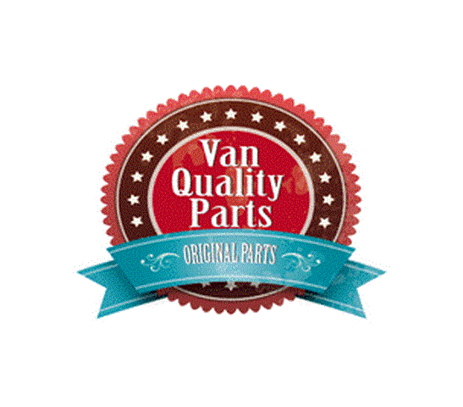
- Sont exclus fournitures, main-d'œuvre, pièces entrant dans le cadre normal de l'entretien du véhicule.
- Les pièces d'usure dont le remplacement est lié à la durée d'utilisation du véhicule ; exemple : bougies , vase d’expansion , durites coté moteur , radiateur de refroidissement .
- Les organes montés sur un véhicule différent de celui pour lequel il a été prévu par le constructeur automobile.
- Vérification et entretien périodiques prévus sur le carnet d'entretien du constructeur non effectuée en temps voulu.
- Non-respect des instructions de montage spécifiées par VQP et fournies avec chaque organe.
- Utilisation du véhicule dans des conditions anormales.
- Le remplacement des consommables (huile , filtre …)
- les défauts et leurs conséquences liés à toute cause extérieure.
- Détérioration consécutive à un accident.
- Détérioration due à une défectuosité du système de refroidissement.
- Moteur retourné pour expertise démonté, ou incomplet.
- Réparation sans notre accord préalable.
- Caractéristiques du moteur modifiées par adjonction de pièces modifiant la conformité ou les données techniques prévues par le constructeur.
VAN QUALITY PARTS
CHEZ MR DUCLOS WALTER http://van-quality-parts.fr/
1545 ROUTE D’ESSEMAT
38470 VARACIEUX
Phone : 06 32 24 14 31

